Φύλλο Εργασίας

Κεφάλαιο9-Ζωγραφική

Δραστηριότητα 1

Σχεδιάστε την παρακάτω εικόνα με την βοήθεια της Ζωγραφικής και αποθηκεύστε την στον φάκελο του τμήματος σας, με το όνομα Δάσος.

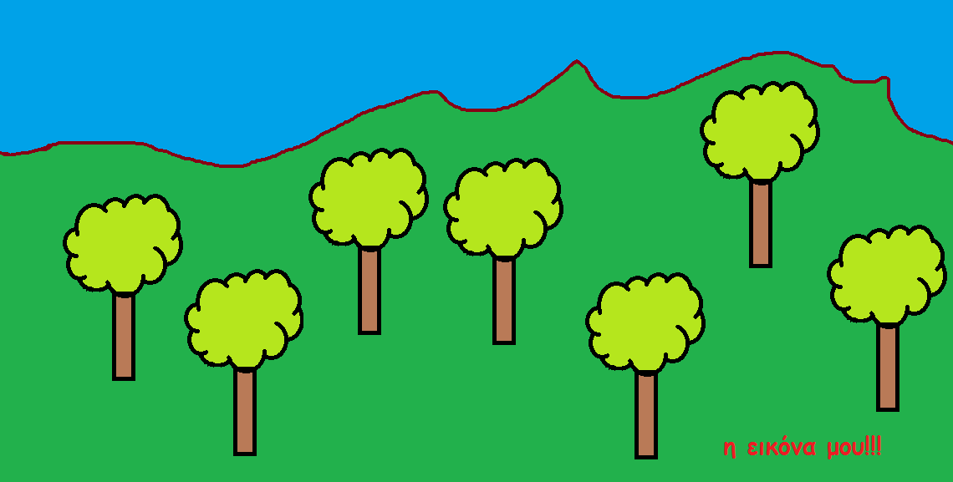

Δραστηριότητα 2

Σχεδιάστε την παρακάτω εικόνα με την βοήθεια της Ζωγραφικής και αποθηκεύστε την στον φάκελο του τμήματος σας, με το όνομα Μωσαϊκό.



Δραστηριότητα 3

Σχεδιάστε την παρακάτω εικόνα με την βοήθεια της Ζωγραφικής και αποθηκεύστε την στον φάκελο του τμήματος σας, με το όνομα Κλόουν.



